新北市政府衛生局
102年度「愛情講糖～幸福百分百」未婚聯誼活動實施計畫

- 依據：家庭教育法第14條規定辦理。
- 目標：期望透過婚前交友教育活動之設計與規劃，使未婚男女在健康的
兩性互動中，除能拓展交友圈及分享生活領域，更能學習成為「情
人的好情人」，進而能攜手走向幸福的婚姻之路，奠定未來永續婚
姻的基礎。
- 辦理機關：
- 主辦機關：新北市政府衛生局
- 協辦機關：新北市政府家庭教育中心
- 參加對象：政府機關(構)及學校之現職未婚同仁(含約聘僱人員)，
年齡介於25歲至45歲之間，共50名（男女各半）。
- 辦理時間：102年8月3日（星期六）上午9時至下午5時30分
- 活動地點：新北市政府衛生局8樓在職教室
（新北市板橋區英士路192-1號）
- 活動內容：詳如活動行程表（附件1）。
- 活動經費：參加者全額「免費」。
- 報名程序：
- 即日起至7月29日止，填妥報名表（附件2）後，並附上服務單位證明文件（服務證或職員證）、最高學歷證明及身分證正反面（上列3項皆簽章並註明「與正本相符」之影本），傳真（02-2259-2872）或電子郵件(am0929@ntpc.gov.tw)遞送至新北市政府衛生局，並須致電02-2257-7155分機1544人事室沈小姐確認報名成功(逾期或額滿恕不受理)；參加名單俟本局核定後，以E-mail及簡訊寄送通知參加人員，未列入參加名單者，將不另行通知。
- 參加人員若有特殊原因無法出席者，不得私自覓人代理參加，應於舉辦活動前3日（7月31日前）告知，由本局另行安排候補人員依序遞補之。

- 其他注意事項：
- 參加聯誼活動者個人資料，應確實遵守電腦處理及個人資料保護法，不得洩漏或供其他使用。
- 參加人員活動期間應確實遵守活動地點之規定，並全程參與本活動，不得藉故缺席或任意脫隊。
- 活動當日如遇颱風等天災，經行政院人事行政局公布停止上班上課，則取消當日活動，本局另擇他日舉辦後，再以E-mail及簡訊寄送通知參加人員。
- 本實施計畫如有未盡事宜，得由本局隨時補充之。
- 預期效益：
- 提升本市未婚男女拓展交友機會及分享生活領域。
- 藉由婚前教育課程有機會探索自我、釐清自己對人生伴侶與婚姻的期待，學習把握與經營屬於自己的幸福。
- 瞭解婚姻的本質、趨勢與願景，預為規劃自我幸福婚姻。
- 洽詢資訊：
- 新北市政府衛生局／地址：新北市板橋區英士路192-1號
詢問電話：（02）2257-7155分機1544 沈沁梅
傳真電話：（02）2259-2872
- 新北市政府家庭教育中心／地址：新北市板橋區僑中一街1-1號4樓〈大觀國中教研中心4樓)
詢問電話：（02）2272-4881分機210 廖婉如
傳真電話：（02）2272-4882


附件1

新北市政府衛生局
102年度「愛情講糖～幸福百分百」未婚聯誼活動行程表
活動日期：102年8月3日
活動時間：上午9時至下午5時30分
報到地點：新北市政府衛生局8樓在職教室(新北市板橋區英士路192-1號)
時間 | 行程 | 活動內容 | 主講或活動主持人
09:00~09:30 | 學員報到 | 輕柔音樂及宣導短片欣賞
09:30~10:30 | 學員自我介紹 | 活絡氣氛、自我介紹、認識新朋友 | 主持人：洪中明
10:30~12:00 | 愛情講糖1 | 擇偶觀～我的理想情人 | 講 師：廖婉如
12:00~13:30 | 美味午餐 | 享用豐盛午餐、享受片刻休息  (提供簡單午餐) | 學員們可以彼此互動用餐
13:30~14:30 | 互動時刻 | 土風舞活動(或其他身體律動舞蹈遊戲等活動) | 主持人：洪中明
14:30~16:00 | 愛情講糖2 | 約會的藝術～約會四部曲的小秘訣 | 講 師：廖婉如
16:20~17:20 | 團隊合作 | 各種遊戲安排 | 主持人：洪中明
17:20~17:30 | 溫馨啓程 | 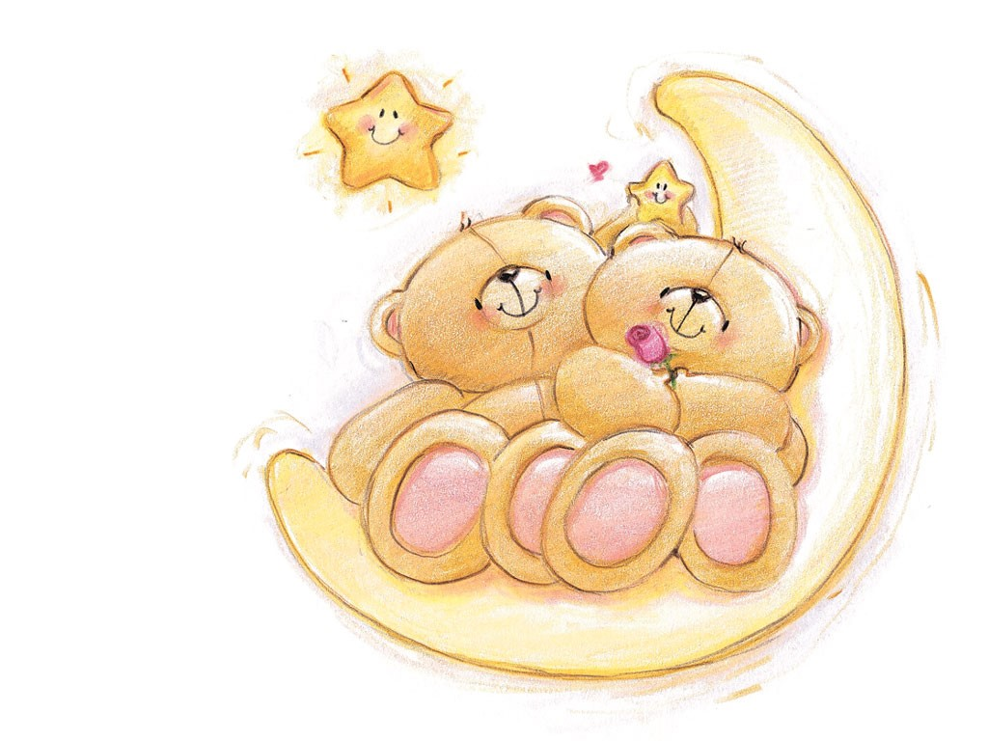  帶著滿滿的收穫，邁向幸福人生之旅！！ | 致贈精美小禮物

附件2
102年度新北市政府衛生局主辦未婚聯誼活動報名表

填表日期： 年 月 日
請張貼6個月以內  之2吋照片  或請mail附上電子檔照片  (am0929@ntpc.gov.tw)  以便製作活動手冊 | 姓名： 現任職稱： | 身高： 體重：
 | 身分證統一編號： | 性別： □女 □男
 | 出生日期： 年 月 日 (實)歲： | 膳食： □葷 □素
 | 最高學歷：□博士 □碩士 □大學 □專科  □其他( )  畢業學校： 學校  系(所)畢業 | 是否曾有婚姻狀態：  否□ 是□
 | 最高學歷：□博士 □碩士 □大學 □專科  □其他( )  畢業學校： 學校  系(所)畢業 | 星座： 生肖：
E－MAIL：____________________________________________ (請注意英文L、O與數字1、0的分別)
（本欄填寫詳細清楚，並可即時連絡本人，如因未填寫導致無法通知請自行負責）
服務機關： 機關地址：
聯絡電話：（公） （家） 手機：
本資料是否願意在此次活動中公開？ □願意 (□學歷 □服務單位 □E-mail □手機號碼)
（此項無勾選視同「不願意」） □不願意 (只公開姓名)
本報名表個人資料之蒐集、處理及利用，係作為保險及活動聯繫等與本活動相關事項之用。各填表簽名之報名人員，同意提供本表之個人資料於辦理本活動之相關單位，並同意於前開說明範圍內處理及利用此等個人資料。
本活動時間、地點如下：
時間：第一梯次102年8月3日（星期六09：00 ~17：30）
地點：新北市政府衛生局8樓在職教室
（新北市板橋區英士路192-1號8樓）
簽名：
（活動當日備有簡單午餐）
備註：
- 本資料由承辦單位妥善保存保密。
- 報名自即日起至102年7月29日止（額滿或逾期恕不受理）。
- 請各機關人事單位協助報名事宜，欲報名參加者請填妥報名表並由服務機關證明（即人事單位蓋戳章）後， E-mail或傳真至新北市政府衛生局人事室報名。
- 如採個人報名者，請附服務機關證明文件（服務證或職員證）、最高學歷證明及身分證正反面（皆為簽章並註明「與正本相符」之影本）連同本報名表，一併傳真至新北市政府衛生局人事室報名。
- 參加名單俟核定後，將以E-mail及簡訊寄送通知，未列入參加名單者不另行通知。
※報到通知領取方式以E－MAIL(am0929@ntpc.gov.tw)為主，請於活動前4～5日留意E－MAIL信箱。
※報名表傳真電話：(02)2259-2872；報名連絡電話(02)2257-7155分機1544沈小姐。傳真後務請來電確認，未確認者如未報名成功恕不負責。
服務機關蓋章：

102年度新北市政府衛生局主辦未婚聯誼活動報名表

(附件)
身分證正面 | 身分證反面
機關識別證正面 | 機關識別證反面



本局地圖及交通路線

活動地點：新北市政府衛生局8樓在職教室 （新北市板橋區英士路192-1號8樓）

地圖：如下
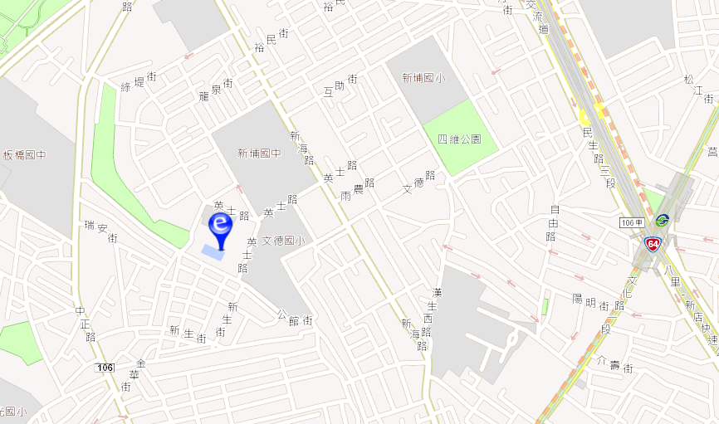

交通方式：如下
 | 捷運新埔站1號出口 | 1. 步行：20分鐘至本局。  2. 搭計程車：走陽明街(約75元車資)至本局。  3. 至陽明街搭三重客運「淡海－板橋」於縣立醫院站下車。
 | 板橋火車站 | 出站後，可搭計程車至本局(約100元車資)。 搭三重客運「淡海－板橋」於縣立醫院站下車。
 | 公車658 | 萬華(龍山寺)→華江橋→長江路→英士路(本局)  縣立醫院站下車。
 | 三重客運「淡海－板橋」 | 大漢橋→板橋陽明街→新海路→英士路(本局)  縣立醫院站下車。
 | 公車橘5線 | 板前站→板橋醫院→民生路→中正路→連城路口→捷運景安站  (捷運新埔5號出口、景安站皆可搭乘此車至本局)。

